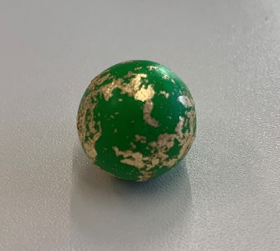
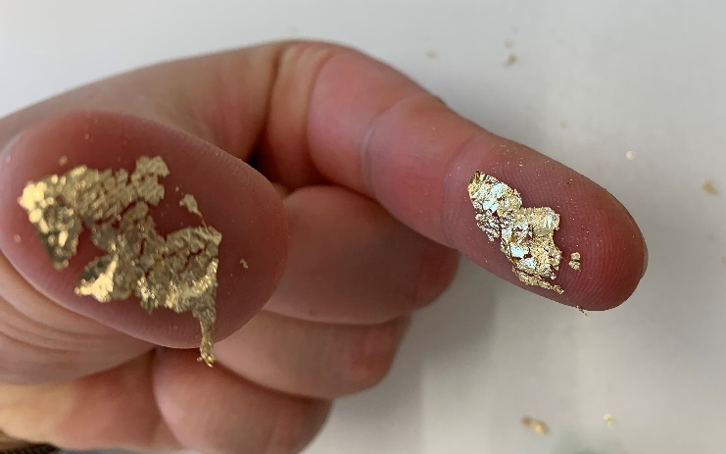
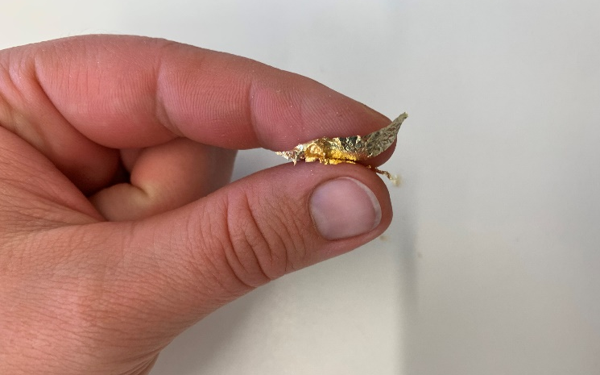
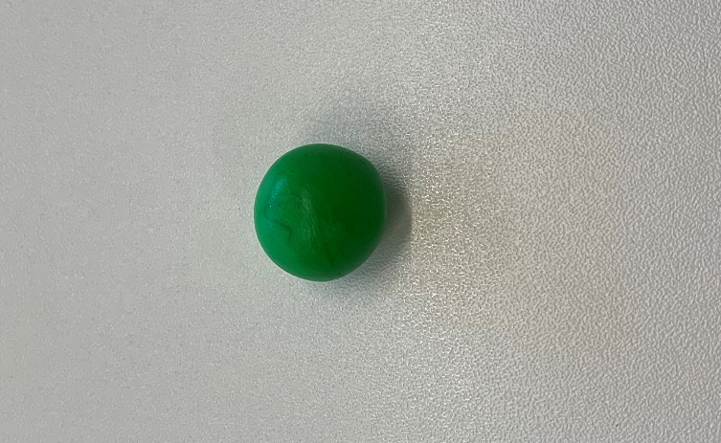
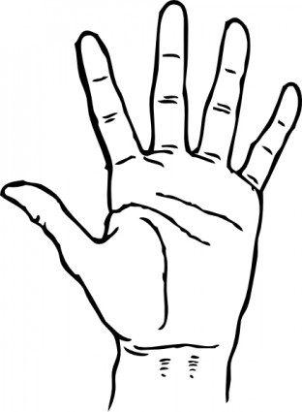
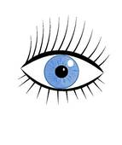

Du benötigst: - eine Scheibe vorbereitetes Fimo
- Folien-Flocken
- Nimm die Folie zwischen deine Finger.

©Johanna Rutz
- Zerkleinere die Folie durch zusammendrücken deiner Finger.
Anleitung zum Gestalten vom
Metall-Muster (1)
- Forme aus dem Fimo Kugeln.

+
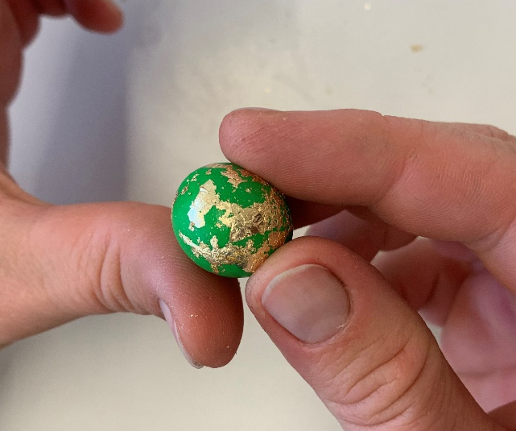
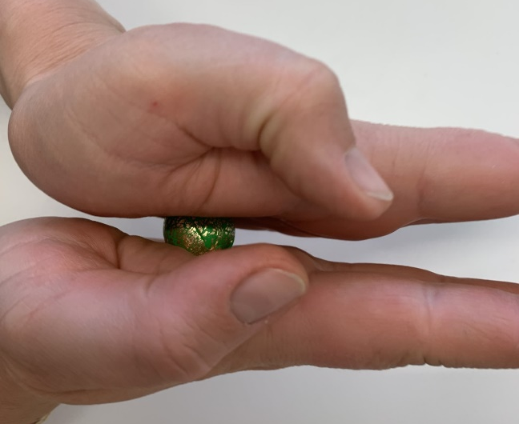
- Kugel rollen.
- Kugel lochen zur Perle.
- Die Folienstücke auf der Kugel verteilen.

